|  |
| --- |
| HỌC VIỆN CÔNG NGHỆ BƯU CHÍNH VIỄN THÔNG  **NHẬP MÔN CÔNG NGHỆ PHẦN MỀM** |
|  |
| NHÓM HỌC PHẦN: 13  **Tên đề tài: Hệ thống quản lý chuỗi rạp chiếu phim** |
| Nhóm: 12  Thành viên: Nguyễn Đình Huy B19DCCN310  Trần Bình Minh B19DCCN442  **Trần Khắc Phong B19DCCN502**  Hoàng Công Tú B19DCCN598  **Modul cá nhân: Lên lịch chiếu**  **Pha kiểm thử** |
| HÀ NỘI, THÁNG 3/2022 |

**Glossary List**

|  |  |  |  |
| --- | --- | --- | --- |
| Thứ tự | Khái niệm | English | Nghĩa |
| **Các khái niệm liên quan đến vật** | | | |
| 1 | Rạp | Cinema | điạ điểm chiếu phim cho khách hàng ngồi xem phim |
| 2 | Chỗ ngồi | Seat | chỗ ngồi của khách hàng xem phim trong rạp |
| 3 | Vé | ticket | ghi thông tin về tên phim , suất chiếu , chỗ ngồi của khách hàng |
| 4 | Phòng máy | engine room | phòng chưa máy chiếu phim và các thiết bị chiếu hỗ trợ chiếu phim |
| 5 | đồ ăn, đồ uống | fast food | đồ ăn , đồ uống bán tại quầy bán vé |
| 6 | Phòng thường | normal room | phòng chiếu thường , tương ứng với vé thường |
| 7 | Phòng 3D | 3D room | phòng chiếu phim công nghệ thực tế ảo 3D3D |
| 8 | Phòng 5D | 5D room | phòng chiếu phim công nghệ thực tế ảo 5D5D |
| 9 | Phòng VIP | Vip room | phòng chiếu phim dịch vụ vip , có dịch vụ và chỗ ngồi riêng biệt |
| 10 | Máy chiếu | projector | thiết bị chiếu phim |
| 11 | Kính 3D | 3D glass | kính hỗ trợ công nghệ thực tế ảo 3D |
| 12 | ngân hàng | Bank | tổ chức liên kết với ngân hàng , khách hàng , hỗ trợ thanh toán online |
| 13 | trang web rạp phim | Cinema website | trang web hỗ trợ khách hàng tìm , chọn , đặt vé xem phim online |
| 14 | danh sách phim | film list | danh  sách các phim mà rạp đang chiếu |
| 15 | Phim tình cảm | Emotional | phim chuyên về nội dung tình cảm  , lãng  mạn |
| 16 | Phim khoa học -viễn tưởng | science | phim về nội dung khoa học tương lai , nhiều kỹ xảo |
| 17 | Phim hành động | action | phim thể loại hành động , thiên về những cảnh bạo lực |
| 18 | Phim hoạt hình | cartoon | phim thể loại hoạt hình , phần lớn nội dung nhẹ nhàng hài hước . |
| 19 | Phim bom tấn | blockbuster | phim đc đầu tư cực lớn   về cả nội nội dung , hình ảnh , kỹ xảo |
| 20 | Phim kinh dị | horror | phim thể loại kinh dị |
| 21 | Phim trinh thám | adventure film | phim thể loại trinh thám , hướng hướng đến suy luận , tư duy ,logic |
| 22 | Phim hài | comedy | phim thể loại haì  hước nhẹ nhàng |
| 23 | Danh sách lịch chiếu phim | film list | thời gian , phòng chiếu cụ thể của các phim trong 1 ngày |
| 24 | Suất chiếu phim | film set | thời gian , phòng chiêú  của một phim cụ thể |
| 25 | Ghế đôi | Couple seat | ghế ngồi hai ng |
| 26 | Số hiệu phòng chiếu | Room number | tên , thứ tự phòng phòng chiếu |
| 27 | Thẻ thành viên | Member card | thẻ lưu trữ thông tin về khách hàng sử dụng dịch vụ nhiều lần |
| 28 | Điểm thành viên | membership points | mỗi lần sử dụng dịch vụ , khách hàng  nhận đc điểm tương ứng vơi chi phí bỏ ra |
| 29 | Phiếu giảm giá | gift voucher | phiếu giảm chi phí |
| 30 | Hóa đơn | Bill | số dịch vụ và tổng số tiền khách hàng cần thanh toán |
| 31 | Doanh thu | income | tổng số tiền thu về , thống kê theo ngày , tuần , tháng , quý ,năm |
| 32 | Quầy bán vé | counter | điạ điểm nhân viên bán vé , khách hàng nhận vé |
| 33 | Poster phim | poster film | tấm hình lớn có mặt các diễn viên tham gia, nền có hình ảnh đặc biệt ,màu sắc theo nội dung từng phim |
| **Các khái niệm liên quan đến hoạt động** | | | |
| 34 | Đặt chỗ | reserve | khách hàng chọn chỗ và suất chiếu phim qua mạng |
| 35 | Thanh toán | pay | khách hàng trả tiền dịch vụ cho nhân viên |
| 36 | đặt vé | book | khách hàng đặt vé xem phim qua mạng |
| 37 | bán vé | sell | nhân viên bán vé cho khách hàng |
| 38 | dọn vệ sinh | hygiene | nhân viên dọn vệ sinh sau ca chiếu |
| 39 | quản lý vé | manage ticket | quản lý số lượng vé bán ra , số lượng vé có ,vv |
| 40 | hướng dẫn | help | hướng dẫn sử dụng |
| 41 | setup máy | set up machine | điều chỉnh, cài đặt máy |
| 42 | Thống kê doanh thu | revenue income | Tập hợp dữ liệu, thống kê số liệu doanh thu |
| 43 | Thống kê số vé đã bán theo ngày | revenue income per day | Xem số vé đã bán được trong ngày |
| 44 | Dịch vụ khách hàng | Guest service | dịch vụ hỗ trợ, giải đáp các vấn đề cho khách hàng |
| 45 | Hủy vé | ticket cancellation | Huỷ vé đã đặt |
| 46 | Xem lịch chiếu phim | film scheduling | Xem thời gian chiếu phim |
| 47 | Quản lý phòng chiếu | engine room management | Thực hiện các hành động liên quan đến phòng chiếu (mở,đóng, phim chiếu) |
| 48 | Quản lý lịch chiếu | schedule management | Thực hiện các hành động liên quan đến lịch chiếu |
| 49 | Quản lý phim | film management | Quản lý thông tin về phim |
| 50 | Quản lý người dùng | user management | Quản lý thông tin cá nhân của khách hàng |
| 51 | Quản lý thông tin khách hàng | guest’s information management | Quản lý thông tin khách hàng |
| 52 | Quản lý nhân viên | personnel management | Quản lý thông tin nhân viên |
| 53 | Thống kê báo cáo | statistical report | Thống kê doanh thu, phân tích xu hướng người xem |
| 54 | Đăng nhập hệ thống | Log in | Đăng nhập vào hệ thống |
| 55 | Đăng xuất | Log out | đăng xuất khỏi hệ thống |
| 56 | Quản lý lịch chiếu | schedule management | Thực hiện các hành động liên quan đến lịch chiếu |
| 57 | Xem thông tin phim | film information | Xem thông tin phim |
| **Các khái niệm liên quan đến người** | | | |
| 58 | Khách hàng | guest | Ngừoi đến xem phim |
| 59 | Nhân viên lễ tân | receptionist | người phụ trách quầy lễ tân, đón và tiễn khách |
| 60 | Nhân viên soát vé | ticket inspector | người kiểm tra vé của khách trước khi khách vào rạp |
| 61 | kỹ thuật viên phòng máy chiếu | projector room technician | nhân viên phụ trách vấn đề kỹ thuật trong phòng máy chiếu |
| 62 | nhân viên bảo vệ | guard | người phụ trách an ninh của rạp |
| 63 | nhân viên vệ sinh | sanitation worker | người phụ trách công việc vệ sinh của rạp |
| 64 | nhân viên tư vấn online | online counsellor | người tư vấn cho khách hàng qua hình thức online |
| 65 | nhân viên quản lý | manager | người quản lý thông tin lĩnh vực được giao (thông tin phim, rạp,...) |
| 66 | Quản trị viên | administrator | người có trách nhiệm quản lý, điều khiển hệ thống |
| 67 | nhân viên canteen | canteen staff | nhân viên quầy bán đồ ăn, đồ uống |
| 68 | kỹ thuật viên rạp | technician | người xử lý các vấn đề kỹ thuật của rạp |
| 69 | nhân viên marketing | marketing | người quảng bá, sáng tạo, truyền đạt nội dung đến cộng đồng |
| 70 | kế toán | accountant | người ghi chép, thu nhận, xử lý và cung cấp các thông tin về tình hình hoạt động tài chính |
| 71 | nhân viên dịch | translator | người dịch (thêm sub) cho phim |
| 72 | nhân viên lồng tiếng | voiceover staff | người lồng tiếng (thuyết minh) cho phim |
| 73 | kỹ thuật viên bảo trì máy | maintenance man | nhân viên kỹ thuật phụ trách sửa chữa bảo trì |
| 74 | nhân viên thẩm định phim | film appraiser | người đánh giá, nhận xét xem bộ phim có đủ điều kiện để chiếu không |
| 75 | nhân viên phòng chiếu phim | cinema staff | người làm việc trong phòng chiếu phim |
| 76 | nhân viên quản lý phim | film manager | quản lý các bộ phim của rạp (thêm, sửa, xóa phim) |
| 77 | nhân viên quản lý lịch chiếu | schedule manager | người tạo ra lịch chiếu cho các bộ phim của rạp |
| 78 | Ban quản lý | management board | quản lý tất cả các hoạt động của rạp, quản lý cả thông tin của nhân viên lẫn khách hàng |
| **Các khái niệm liên quan đến luật** | | | |
| 80 | Không được hút thuốc trong rạp | No smoking | Không được hút thuốc trong rạp (ảnh hưởng đến người khác) |
| 81 | Không được quay chụp | No camera | Không được quay phim chụp ảnh (leak phim ra) |
| 82 | Không bật flash | No flash | Không bật đèn flash |
| 83 | Đến sớm trước giờ chiếu | Arrive early before showtime | Không đến quá sớm trước giờ chiếu (do phim trước còn đang chiếu) |
| 84 | Đến muộn quá 20 phút | no late more than 20 minutes late | Vé sẽ không còn giá trị sau giờ chiếu 20p |
| 85 | Không ăn kẹo cao su trong phòng chiếu | Do not eat chewing gum in the cinema | Không được ăn kẹo cao su trong rạp |
| 86 | Tắt chuông điện thoại di động | Turn off cell phone ringer | Tắt chuông điện thoại di động trong thời gian chiếu phim |
| 87 | Không sử dụng điện thoại trong rạp | Don’t use mobile | Không được sử dụng điện thoại trong thời gian chiếu phim (chế độ im lặng) |
| 88 | Không mang đồ ăn, uống bên ngoài vào | Do not bring in outside food or drink | Không được mang đồ ăn, đồ uống từ bên ngoài vào (chỉ được mang đồ mua trong quầy của rạp) |
| 89 | Trẻ em có chiều cao <1m3 được giảm giá | children who are lower than 1m3, have been discounted | Trẻ em có chiều cao <130cm được giảm giá vé |
| 90 | Trẻ em chiều cao <70cm được miễn phí | children who are lower than 70cm, have free ticket | Trẻ em chiều cao<70cm sẽ được miễn phí tiền vé |

**Business model**

**1) Mục đích, phạm vi của hệ thống:**

Là 1 ứng dụng quản lý rạp chiếu phim chạy trên máy bàn được xây dựng dựa trên nhu cầu thực tế của khách hàng và nhà quản lý nhằm giải quyết những khó khăn gặp phải, giảm thiểu rủi ro trong quá trình

quản lý rạp

- Các chức năng thực hiện:

* Quản lý lịch chiếu
* Quản lý đặt vé
* Thống kê doanh thu
* Thống kê số vé theo ngày

* Các chức năng ko thực hiện :
* Quản lý nhân sự
* Chấm công, trả lương cho nhân viên
* Quản lý cơ sở vật chất
* Quản lý xuất nhập hàng của nhà bếp
* Quản lý thông tin phim
* …

Hệ thống chạy trên máy cá nhân của nhân viên rạp chiếu phim, không public ra ngoài. Có thể chạy trên nhiều máy của nhân viên nhưng chung cơ sở dữ liệu. Không truy cập được trên web, không dùng qua ứng dụng điện thoại

Chỉ có các nhân viên rạp phim sau được thao tác trực tiếp:

* Nhân viên quản lý
* Nhân viên bán vé
* Nhân viên quản trị hệ thống

**2) Ai vào hệ thống? Để làm gì?**

* Nhân viên quản lý rạp:
* Nhập phim về để chiếu
* Quản lý thông tin rạp chiếu(thông tin phim, thông tin phòng chiếu)
* Thực hiện lên lịch chiếu cho phim
* Xem các loại báo cáo thống kê
* Thống kê doanh thu bán vé theo phim
* Thống kê số vé bán được theo ngày trong tuần
* Nhân viên quản lý bán hàng:
* Nhập bỏng nước về để bán
* Nhân viên bán vé:
* Tìm chỗ, đặt chỗ, hủy chỗ thông tin bán vé cho khách theo yêu cầu của khách
* Thống kê doanh thu bán vé theo phim
* Thống kê số vé bán được theo ngày trong tuần

* Nhân viên quản trị hệ thống:
* Quản lý thông tin tài khoản người dung
* Nhân viên bán bỏng nước:
* Nhận order của khách hàng
* Chuẩn bị bỏng nước cho khách hàng
* Lấy tiền thanh toán của khách hàng

**3) Các chức năng hoạt động như thế nào:**

**1. Module 2: Lên lịch chiếu**: Cho phép nhân viên quản lý rạp thực hiện lên lịch chiếu cho phim (phòng chiếu) với mô tả nghiệp vụ như sau:

+ Từ màn hình chính của tài khoản quản lý, quản lý chọn menu quản lý lịch chiếu  -> chọn lên lịch chiếu mới -> giao diện lên lịch chiếu hiện ra.

+ Quản lý chọn phòng chiếu từ danh sách sổ xuống -> giao diện thông tin lịch chiếu của phòng chiếu đó hiện ra

+ Quản lý chọn một khung giờ chiếu còn trống. (Nếu chọn vào 1 khung giờ đã có lịch thì hệ thống hiện lên thông báo yêu cầu xác nhận chỉnh sửa lịch chiếu). -> Giao diện chọn phim hiện ra

+ Quản lý chọn cách sắp xếp phim (mới nhất, phổ biến nhất, độ tuổi,…) -> danh sách phim hiện ra. Nếu không chọn thì mặc định là sắp xếp theo mới nhất.

+ Quản lý chọn lên phim từ danh sách sổ xuống. Nếu là chỉnh sửa lịch chiếu thì hệ thống 1 lần nữa hiện lên thông báo yêu cầu xác nhận chỉnh sửa.

+ Quản lý click thêm lịch chiếu. Nếu không có gì có vấn đề (trùng lịch, trùng phim,…) thì hệ thống hiện lên thông báo yêu cầu xác nhận lịch chiếu.

+ Hệ thống lưu vào CSDL và thông báo thêm thành công.

**2. Module 3:** *Bán vé xem phim:* cho phép nhân viên rạp thêm thông tin bán vé cho khách hàng với mô tả chi tiết nghiệp vụ:

Nhân viên chọn menu bán vé → trang bán vé hiện ra →nhân viên phòng chiếu hoặc tên phim trong danh sách sổ ra (theo yêu cầu của khách) + chọn khung giờ chiếu → nhân viên cho khách hàng chọn các ghế còn trống trong phòng chiếu. (Nếu khách đặt vào chỗ không trống thì yêu cầu đổi, nếu không đổi thì hủy dịch vụ)→ in ra vé và hóa đơn cho khách hàng: Tên rạp, số hiệu phòng chiếu, ngày giờ chiếu, tên phim, số lượng vé, giá tiền cho mỗi vé+tổng số tiền của hóa đơn. Nếu khách hàng có thẻ thân thiết và muốn đổi điểm thì sẽ được đổi số vé tối đa so với mức điểm hiện tại. Số vé còn lại thành toán bằng tiền như thông thường. Nếu khách hàng mới và muốn làm thẻ “khách hàng thân thiết” có thể thêm thông tin khách  vào hệ thống để liên kết vào hóa đơn trước khi thanh toán. Kiểm tra khách hàng có đủ điều kiện xem bộ phim(đủ 18 tuổi). Nếu khách đặt vào chỗ không trống thì yêu cầu đổi, nếu không đổi thì hủy dịch vụ

3. **Module 4:Thống kê doanh thu** :cho phép nhân viên (NV) rạp thống kê doanh thu bán vé theo phim (hoặc theo rạp) với mô tả chi tiết nghiệp vụ: NV chọn menu thống kê → chọn thống kê doanh thu theo phim (hoặc theo rạp) → nhập thời gian bắt đầu và kết thúc thống kê → danh sách các phim (rạp) có hiện ra, mỗi dòng cho 1 phim: Mã, tên phim, tổng số lượng vé bán ra, tổng doanh thu thu được, sắp xếp theo chiều giảm dần tổng doanh thu. NV click vào một dòng của phim (rạp) thì hiện lên chi tiết tổng số tiền thu được cho từng suất chiếu của phim, mỗi dòng tương ứng: suất chiếu, số lượng vé bán ra, tổng tiền thu được. Sắp xếp theo thứ tự thời gian của suất chiếu từ cũ đến mới. Click vào một suất chiếu thì hiện lên bảng danh sách các hóa đơn đã bán cho suất chiếu đó, mỗi dòng tương ứng 1 hóa đơn: tên KH nếu có, số vé, tổng tiền, thời gian thanh toán, sắp xếp theo thời gian thanh toán.

4. **Module 5: Thống kê số vé theo ngày**: cho phép nhân viên (NV) rạp thống kê số vé bán được theo ngày trong tuần với mô tả chi tiết nghiệp vụ:

- Nhân viên chọn menu thống kê → chọn thống kê số vé theo ngày trong tuần (thứ hai, ba... Chủ Nhật) → nhập thời gian bắt đầu và kết thúc thống kê → danh sách các ngày trong tuần hiện ra theo thứ tự thời gian, mỗi dòng cho 1 ngày: tên ngày, tổng số lượng vé bán ra, tổng doanh thu thu được. Nhân viên click vào một dòng của một ngày thì hiện lên chi tiết tổng số vé và số tiền thu được cho từng suất chiếu của phim trong ngày đấy. Click vào một suất chiếu thì hiện lên bảng danh sách các hóa đơn đã bán cho suất chiếu đó, mỗi dòng tương ứng 1 hóa đơn: tên Khách hàng nếu có, số vé, tổng tiền, thời gian thanh toán, sắp xếp theo thời gian thanh toán.

**4) Hệ thống cần xử lý thông tin của các đối tượng nào**

- Phòng chiếu: tên, kiểu

- Phim: Tên, thể loại, giới hạn độ tuổi

- Chỗ ngồi: hạng, hàng

- Vé: tên phim, phòng chiếu, giờ chiếu, số ghế, ưu đãi, giá tiền

- Lịch chiếu: thời gian, tên phim

- Hóa đơn: Tên rạp, số hiệu phòng chiếu, thời gian chiếu, tên phim, số lượng vé, giá tiền cho mỗi vé, tổng số tiền của hóa đơn

- Khách hàng:tên, số điện thoại

- Hàng bán kèm: tên, giá cả, phân loại(đồ uống, đồ ăn), số lượng

**5) Các đối tượng có quan hệ số lượng thế nào**

* Hãng có một chuỗi rạp chiếu phim
* Mỗi rạp chiếu phim có nhiều phòng chiếu khác nhau
* Mỗi phim (Mã phim, tên phim, loại phim, năm sản xuất, mô tả) có thể được chiếu tại
* nhiều phòng chiếu khác nhau vào nhiều thời điểm khác nhau
* Mỗi phòng chiếu có thể chiếu nhiều phim khác nhau tại nhiều thời điểm khác nhau
* Mỗi một thời điểm nhất định, trong một phòng chiếu chỉ có duy nhất một phim được chiếu, và bán với một giá vé xác định.
* Cùng một phim, chiếu tại cùng 1 phòng chiếu nhưng nếu ở các khung giờ và ngày khác nhau có thể có giá vé khác nhau
* Cùng một suất chiếu, ghế ngồi chỗ khác nhau có thể có giá vé khác nhau.

**BIỂU ĐỒ USE CASE TỔNG QUAN**

* Trình bày các bước diễn giải:
* Bước 1: Vẽ hệ thống
* Bước 2: Xác định actor:
* Actor trừu tượng: nhân viên
* Actor: nhân viên quản lý, nhân viên bán vé, nhân viên quản trị hệ thống
* Actor ẩn: khách hàng
* Bước 3:Xác định các UC:
* Nhân viên quản lý thực hiện UC: lên lịch chiếu, xem các loại báo cáo thống kê.
* Nhân viên bán vé thực hiện các UC:
* Tìm chỗ, đặt chỗ, huỷ chỗ
* Thống kê số vé theo ngày
* Thống kê doanh thu
* Nhân viên quản trị hệ thống thực hiện UC:quản lý tài khoản người dùng
* Bước 4: Mô tả các UC

Biểu đồ UC tổng quan:

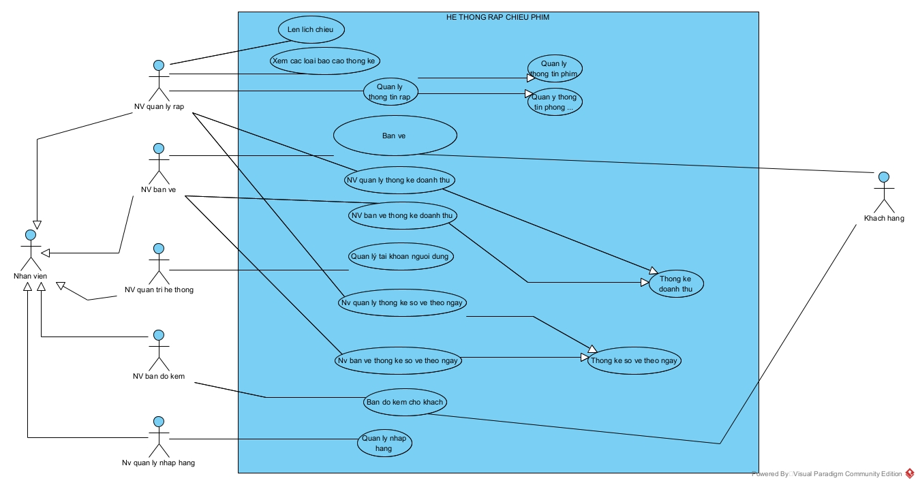

**Mô tả các UC**:

+ Use case Lên lịch chiếu: cho phép Quản lý thực hiện tìm phim , tìm phòng chiếu ,lên lịch chiếu cho phim.

+ Use case Xem báo cáo thống kê ; cho phép Quản lý xem các loại báo cáo thống kê.

+ Use case Bán vé : cho phép Nhân viên tìm chỗ , đặt chỗ , hủy chỗ , bán vé cho khách hàng theo yêu cầu khách hàng  .

+ Use case Thống kê doanh thu : cho phép nhân viên thống kê doanh thu theo phim, theo rạp .

+ Use case Quản lý tài khoản người dùng : cho phép quản trị viên quản lý thông tin ng dùng.

+ Use case Thống kê số vé theo ngày: cho phép nhân viên quản lý và nhân viên quản trị hệ thống thống kê số vé theo ngày

**MODULE CÁ NHÂN: LÊN LỊCH CHIẾU**

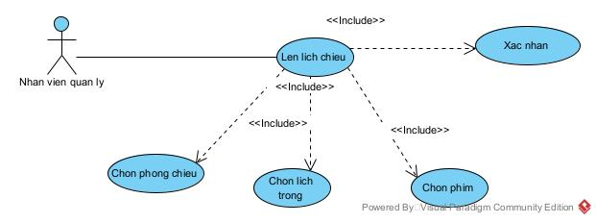

* + Các bước diễn giải:
* Bước 1: Vẽ hệ thống
* Bước 2: Xác định actor:
* Actor: nhân viên quản lý
* Bước 3:Xác định các UC:
* Nhân viên quản lý thực hiện UC: chọn lịch trống, chọn phim, chọn phòng chiếu, xác nhận
* Bước 4: Mô tả các UC
* Use case chọn lịch trống: cho phép nhân viên quản lý chọn 1 lịch trống (chưa có phim chiếu)
* Use case chọn phim: cho phép nhân viên quản lý chọn 1 phim bất kỳ
* Use case chọn phòng chiếu: cho phép nhân viên quản lý chọn 1 phòng chiếu chưa có phim chiếu trong khoảng thời gian đã chọn
* Use case xác nhận: nhân viên quản lý xác nhận thông tin lịch chiếu vừa lên.

**B. Pha phân tích**

**1. Kịch bản chuẩn**

|  |  |
| --- | --- |
| Scenario | Lên lịch chiếu |
| Actor | Nhân viên quản lý rạp |
| Pre-condition | Nhân viên quản lý rạp đã đăng nhập thành công |
| Post-condition | Lịch chiếu đã được lên thành công |
| Main Event | 1. Nhân viên quản lý rạp A chọn chức năng lên lịch chiếu từ menu chính của nhân viên quản lý rạp để thực hiện lên lịch chiếu 2. Hệ thống hiển thị giao diện lên lịch chiếu (có các ô nhập phòng chiếu, nhập phim, các ô tìm kiếm) 3. Nhân viên A bấm vào ô nhập phòng chiếu từ giao diện. 4. Hệ thống hiện lên danh sách các phòng chiếu như bảng sau:  |  |  |  |  | | --- | --- | --- | --- | | STT | Mã phòng | Số ghế | Đã full lịch | | 1 | RM1 | 250 |  | | 2 | RM2 | 120 | x | | 3 | LC3 | 360 | x |  1. Nhân viên A chọn (nhập) phòng chiếu 1 trong các phòng chiếu có trong danh sách 2. Hệ thống hiện lên thông tin chi tiết lịch chiếu đã có của phòng chiếu 1 như trong bảng sau:  |  |  |  |  | | --- | --- | --- | --- | | TT | Thời gian | Phim | Còn trống | | 1 | 8h-10h | Stranger Things |  | | 2 | 10h-12h |  | x | | 3 | 12h-14h | Dare Devils |  |   ***(Bảng 1:bảng thông tin phòng chiếu****)*   1. Nhân viên A chọn khoảng thời gian 10h-12h (hoặc nhập vào ô tìm kiếm “10h-12h” và Enter) sau đó chọn ô phim 2. Hệ thống hiện lên danh sách phim, 1 ô chọn cách sắp xếp phim và 1 ô tìm kiếm 3. Nhân viên A chọn 1 cách sắp xếp phim phổ biến nhất 4. Hệ thống hiện ra danh sách phim theo thứ tự sắp xếp đã chọn (Ở đây là mới nhất) như trong bảng sau:  |  |  |  |  |  |  | | --- | --- | --- | --- | --- | --- | | TT | Tên | Thể loại | Mô tả | Năm phát hành | Hãng sản xuất | | 1 | Batman | Hành động | <Mô tả 1> | 2022 | DC | | 2 | Minions | Thiếu nhi | <Mô tả 2> | 2022 | IE | | 3 | Venom | Kinh dị | <Mô tả 3> | 2021 | Sony |   ***(Bảng 2: bảng danh sách phim)***   1. Nhân viên A chọn phim 1 Batman trong danh sách 2. Hệ thống hiện lên thông báo yêu cầu xác nhận chọn bộ phim Batman cho phòng chiếu 1 vào lúc 10h-12h. 3. Nhân viên A đọc lại toàn bộ thông tin lịch chiếu và click vào xác nhận 4. Hệ thống thông báo lên lịch chiếu thành công   *) Chú ý: Từ bước 3, nếu nhân viên A thực hiện chọn lựa chọn khác thì các bước tương tự như sau  --- Nếu nhân viên A thực hiện chọn khoảng thời gian trước:  4*. Hệ thống hiện ra danh sách các khoảng thời gian  5*. Nhân viên A click vào 1 khoảng thời gian 8h-10h  6*. Hệ thống hiện lên thông tin chi tiết về lịch chiếu trong khoảng thời gian đã chọn như bảng sau:   |  |  |  |  | | --- | --- | --- | --- | | TT | Phòng | Phim | Còn trống | | 1 | 1 | Stranger Things |  | | 2 | 2 | Dr Strange |  | | 3 | 3 | Spotlight |  | | 4 | 4 | Mirror |  | | 5 | 5 |  | x |   7*. Nhân viên A chọn phòng chiếu 5  8*. Từ bước 8 trở đi tương tự như trên  --- Nếu nhân viên A thực hiện chọn phim trước:  4**. Hệ thống hiện ra danh sách các bộ phim  5**. Nhân viên A chọn phim 1 Stranger Things trong danh sách  6**. Hệ thống sổ ra danh sách các phòng chiếu  7**. Nhân viên A chọn phòng chiếu 1  8**. Hệ thống hiện ra thông tin chi tiết lịch chiếu của phòng chiếu 1 như Bảng 1  9**. Nhân viên A chọn khoảng thời gian 10h-12h  10**. Hệ thống hiện lên thông báo yêu cầu xác nhận lịch chiếu bộ phim Stranger Things tại phòng chiếu 1 lúc 10h-12h  11**. Nhân viên A chọn xác nhận  12**. Hệ thống thông báo lên lịch chiếu thành công |
| Exception | 1. Nhân viên A chọn 1 khoảng thời gian đã có lịch chiếu.    1. Hệ thống hiện lên thông báo đã có lịch chiếu nếu muốn chỉnh sửa lịch chiếu thì bấm Tiếp tục    2. Nhân viên A bấm vào Tiếp tục   7.14 Hệ thống thông báo yêu cầu xác nhận chỉnh sửa lịch chiếu  7.15 Nhân viên A bấm Xác nhận  7.16 Hệ thống thông báo chỉnh sửa lịch chiếu thành công  7.1.12 (đang trong chế độ chỉnh sửa): Hệ thống thông báo bộ phim 1 Batman tại phòng chiếu 1 trong khoảng thời gian 10-12h là lịch chiếu cũ. Click vào “hủy” để tiếp tục thay đổi lịch chiếu trên. Click vào tiếp tục nếu không muốn thay đổi.  7.1.13 Nhân viên A đọc đầy đủ thông báo và click vào tiếp tục.  9. Nếu nhân viên A không chọn cách sắp xếp thì thứ tự mặc định là theo mới nhất  9**. Nhân viên A chọn khoảng thời gian 8h-10h  10**. Hệ thống hiện lên thông báo yêu cầu xác nhận chỉnh sửa lịch chiếu hiện tại  11**. Nhân viên A xác nhận tiếp tục |

**2. Trích các lớp thực thể**

Mô tả hệ thống bằng 1 đoạn văn như sau:

Hệ thống quản lý thông tin lịch chiếu của rạp chiếu phim. Hệ thống cho phép nhân viên quản lý rạp có thể thực hiện các thao tác trên lịch chiếu của rạp bao gồm tạo mới, xem, chỉnh sửa, xóa các bộ phim cho các phòng chiếu của rạp phim. Hệ thống chỉ cho phép nhân viên quản lý rạp thao tác với lịch chiếu và chỉ thông qua tài khoản của nhân viên quản lý rạp. Hệ thống cũng cho phép nhân viên quản trị hệ thống, nhân viên bán vé xem lịch chiếu của rạp.

Như vậy, ta có các danh từ và các phân tích như sau:

* Hệ thống: danh từ chung chung -> loại
* Thông tin: danh từ chung chung -> loại
* Lịch chiếu: là đối tượng xử lý của hệ thống -> là 1 lớp thực thể: Schedule
* Rạp chiếu phim: là đối tượng xử lý của hệ thống -> là 1 lớp thực thể: Cinema
* Nhân viên quản lý rạp: không phải là đối tượng xử lý trực tiếp của hệ thống, nhưng cũng bị quản lý cùng với nhân viên bán vé và nhân viên quản trị hệ thống theo kiểu người dùng trực tiếp của phần mềm -> đề xuất thành 1 lớp thực thể: User
* Bộ phim: là đối tượng xử lý của hệ thống -> là 1 lớp thực thể: Movie
* Phòng chiếu: là đối tượng xử lý của hệ thống -> là 1 lớp thực thể: User
* Tài khoản: danh từ chung chung -> loại
* Nhân viên quản trị hệ thống: không phải là đối tượng xử lý trực tiếp của hệ thống, nhưng cũng bị quản lý cùng với nhân viên bán vé và nhân viên quản lý rạp theo kiểu người dùng trực tiếp của phần mềm -> đề xuất thành 1 lớp thực thể: User
* Nhân viên bán vé: không phải là đối tượng xử lý trực tiếp của hệ thống, nhưng cũng bị quản lý cùng với nhân viên quản lý rạp và nhân viên quản trị hệ thống theo kiểu người dùng trực tiếp của phần mềm -> đề xuất thành 1 lớp thực thể: User

Vậy chúng ta thu được các lớp thực thể ban đầu là: Cinema, Schedule, Movie, Room, User

Quan hệ giữa các lớp thực thể được xác định như sau:

+ Một Cinema có thể có nhiều Room, 1 Room chỉ thuộc về 1 Cinema. Vì vậy Cinema-Room là quan hệ 1-n.

+ Một Schedule có thể có nhiều Movie, một Movie có thể có trong nhiều Schedule. Vì vậy Schedule-Movie là quan hệ n-n -> Đặt 1 lớp trung gian là SelectedMovie

+ Một Schedule có thể cho nhiều Room, một Room có thể có trong nhiều Schedule. Vì vậy Schedule-Room là quan hệ n-n -> Đặt 1 lớp trung gian là SelectedRoom

+ Một Schedule có thể có nhiều Shift (ca chiếu), một Shift chỉ thuộc về thể 1 Schedule (do khác thời gian, cụ thể là ngày). Vì vậy Schedule-Shift là quan hệ 1-n.

+ Chỉ có 1 nhân viên quản lý rạp có thể lên lịch, một lịch chiếu chỉ có thể lên bởi 1 nhân viên quản lý rạp. Vì vậy User-Schedule là quan hệ 1-1

* **Biểu đồ lớp thực thể**:

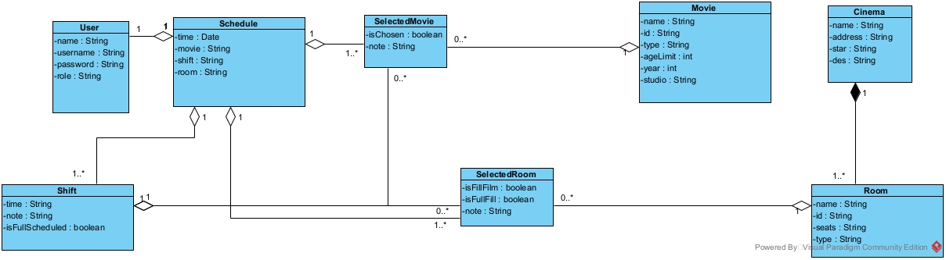

**3. Trích lớp giao diện**

+ Truy cập vào hệ thống -> Giao diện login xuất hiện -> Cần thêm class LoginView:

* Ô nhập cho username: inUserName
* Ô nhập cho password: inPassword
* Nút Submit để đăng nhập: subLogin

+ Nhập username và password -> Hệ thống kiểm tra thông tin -> Cần 1 phương thức: checkLogin:

* Input: username, password (thuộc lớp User)
* Output: boolean
* Phân tới lớp thực thể: User

+ Khi đăng nhập thành công -> Giao diện ứng với cấp của nhân viên quản lý rạp xuất hiện -> Cần 1 lớp: ManagerHomeView:

* Có 1 lựa chọn lên lịch : subScheduling
* Có 1 lựa chọn hủy (lịch): subCancel
* Có 1 lựa chọn tìm kiếm: subSearch

+ Nhân viên quản lý rạp chọn lên lịch -> Hệ thống hiện ra giao diện lên lịch chiếu -> Cần 1 lớp: SchedulingView :

* Ô nhập cho Room: inRoom
* Ô nhập cho Movie: inMovie
* Ô nhập cho Shift: inShift
* Nút Submit để thêm lịch : subAdd
* Nút Search để tìm kiếm lịch: subSearch
* Nút Reset để đặt lại lịch: subReset
* 1 bảng lịch đã lên: outSchedule

+ Sau khi lên lịch và click vào nút Submit -> hệ thống hiển thị ra 1 bảng là lịch chiếu vừa thay đổi -> Cần phương thức: addSchedule:

* Xuất: Lịch chiếu sau khi thay đổi
* Phân tới lớp thực thể: Schedule

+ Nhân viên nhập/chọn/tìm phòng -> Hệ thống hiện ra giao diện chọn phòng -> Cần 1 lớp: SearchRoomView:

* 1 ô nhập mã phòng: inId
* 1 nút chọn phòng: subSelect
* 1 nút Search: subSearch
* 1 bảng thông tin chi tiết phòng được chọn: outRoomDetail

+ Nhân viên nhập phòng và click vào Search -> Hệ thống hiện ra giao diện danh sách các phòng tìm được -> Cần phương thức: searchRoom

* Nhập: mã phòng, loại phòng, tên phòng, số lượng chỗ ngồi
* Xuất: danh sách các phòng tìm được
* Phân tới lớp thực thể: Room

+ Nhân viên chọn 1 phòng và bấm lưu -> Hệ thống lưu phòng chiếu vào lịch chiếu -> Cần phương thức: saveRoom:

* Nhập: thông tin phòng
* Xuất: không
* Phân tới lớp thực thể Room

+ Nhân viên nhập/chọn/tìm phim -> Hệ thống hiện ra giao diện chọn phim -> Cần 1 lớp SearchMovieView:

* 1 ô nhập mã phim: inId
* 1 ô nhập tên: inName
* 1 ô nhập hãng sản xuất: inStudio
* 1 ô chọn cách sắp xếp: inSortMethod
* 1 nút chọn phim: subSelect
* 1 nút search: subSearch
* 1 danh sách các phim tìm được: outListMovie

+ Nhân viên nhập phim và click vào Search -> Hệ thống hiện ra giao diện danh sách các phim tìm được -> Cần phương thức: searchMovie

* Nhập: tên phim, loại phim, mã phim, hãng sản xuất, năm sản xuất
* Xuất: danh sách các phim tìm được
* Phân tới lớp thực thể Movie

+ Nhân viên chọn 1 phim và bấm lưu -> Hệ thống lưu phim vào lịch chiếu -> Cần phương thức: saveMovie:

* Nhập: thông tin phim
* Xuất: không
* Phân tới lớp thực thể Movie

+ Nhân viên nhập/chọn/tìm ca chiếu -> Hệ thống hiện ra giao diện chọn ca chiếu -> Cần 1 lớp SearchShiftView:

* 1 ô nhập số thứ tự ca chiếu: inShiftNumber
* 1 nút chọn: subSelect
* 1 nút tìm kiếm: subSelect
* 1 bảng thông tin chi tiết về ca chiếu: outShiftDetail

+ Nhân viên nhập ca chiếu và click vào Search -> Hệ thống hiện ra giao diện danh sách các ca chiếu tìm được -> Cần phương thức: searchShift

* Nhập: số thứ tự ca chiếu, thời gian
* Xuất: ca chiếu tìm được
* Phân tới lớp thực thể Shift

+ Nhân viên chọn 1 ca chiếu và bấm lưu -> Hệ thống lưu ca chiếu vào lịch chiếu -> Cần phương thức: saveShift:

* Nhập: thông tin ca chiếu
* Xuất: không
* Phân tới lớp thực thể Shift

+ Sau khi thực hiện lên lịch chiếu -> Hệ thống hiển thị giao diện yêu cầu xác nhận -> Cần 1 lớp: ConfirmView:

* Bảng hiển thị thông tin lịch chiếu gồm phim, phòng, ca chiếu
* 1 nút xác nhận: subConfirm
* 1 nút hủy: subCancel

+ Sau khi lên lịch và click vào nút Confirm -> hệ thống thêm thông tin vào database -> Cần phương thức: addSchedule:

* Xuất: Lịch chiếu sau khi thay đổi
* Phân tới lớp thực thể: Schedule

+ Sau khi xác nhận thêm lịch chiếu thành công -> Hệ thống chuyển hướng về giao diện ManagerHomeView

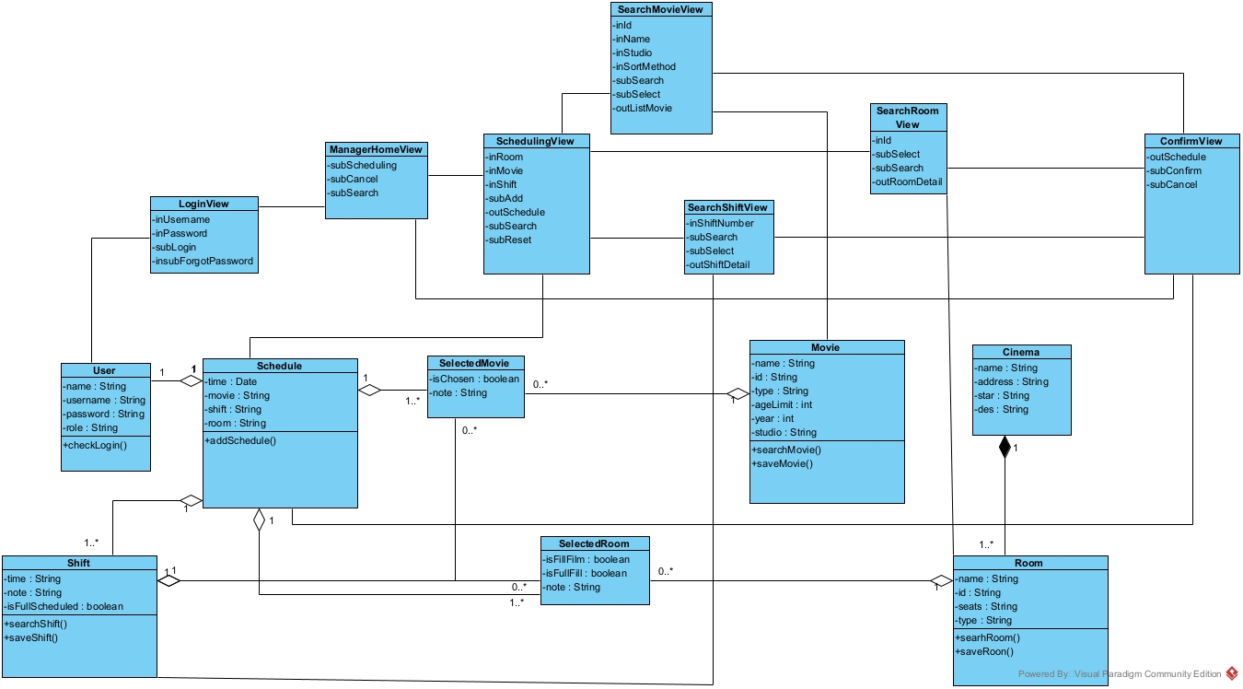

**4. Kịch bản v2**

1. Nhân viên quản lý A chọn chức năng lên lịch chiếu trên ManagerHomeView

2. Lớp ManagerHomeView gọi lớp SchedulingView hiển thị

3. Lớp SchedulingView hiển thị cho NV A

4. NV A chọn chức năng chọn phòng chiếu trên giao diện SchedulingView

5. Lớp SchedulingView gọi lớp SearchRoomView

6. Lớp SearchRoomView hiển thị cho NV A

7. NV A chọn(nhập) phòng chiếu vào giao diện SearchRoomView và click Select

8. Lớp SearchRoomView gọi sang lớp Room

9. Lớp Room thực hiện hàm searchRoom()

10. Lớp Room trả về kết quả cho lớp SearchRoomView

11. Lớp SearchRoomView hiển thị kết quả cho NV A

12. NV A chọn 1 khoảng thời gian (ca chiếu) muốn lên lịch chiếu phim từ giao diện SearchRoomView

13. Lớp SearchRoomView gọi sang lớp Room

14. Lớp Room thực hiện hàm saveRoom()

15 . Lớp Room trả về kết quả cho lớp SearchRoomView

16. Lớp SearchRoomView chuyển kết quả thông tin phòng chiếu và giờ chiếu cho lớp SchedulingView

17. Lớp SchedulingView chuyển thông tin phòng chiếu sang cho lớp SearchShiftView

18. Lớp SearchShiftView gọi sang lớp Shift

19. Lớp Shift thực hiện hàm saveShift()

20. Lớp Shift trả về kết quả cho lớp SearchShiftView

21. Lớp SearchShiftView chuyển kết quả về cho lớp SchedulingView

22. Lớp SchedulingView gọi lớp SearchMovieView hiển thị

23. Lớp SearchMovieView hiển thị cho NV A

24. NV A chọn (nhập) phim vào giao diện SearchMovieView và click Search

25. Lớp SearchMovieView gọi sang lớp Movie

26. Lớp Movie thực hiện hàm searchMovie()

27. Lớp Movie trả về kết quả cho lớp SearchMovieView

28. Lớp SearchMovieView hiển thị kết quả cho NV A

29. NV A chọn 1 phim từ giao diện SearchMovieView

30. Lớp SearchMovieView gọi sang lớp Movie

31. Lớp Movie thực hiện hàm saveMovie()

32. Lớp Movie trả về kết quả cho lớp SearchMovieView

33. Lớp SearchMovieView chuyển kết quả về cho lớp SchedulingView

34. Lớp SchedulingView gọi lớp ConfirmView

35. Lớp ConfirmView hiển thị cho NV A

36. NV A đọc lại các thông tin của lịch chiếu vừa đặt và click xác nhận trên giao diện ConfirmView

37. Lớp ConfirmView gọi lớp Schedule

38. Lớp Schedule thực hiện hàm addSchedule()

39. Lớp Schedule trả về kết quả cho lớp ConfirmView

40. Lớp ConfirmView hiện thông báo lên lịch chiếu thành công cho NV A

41. NV A click OK

42. Lớp ConfirmView gọi lớp ManagerHomeView

43. Lớp ManagerHomeView hiển thị cho NV.

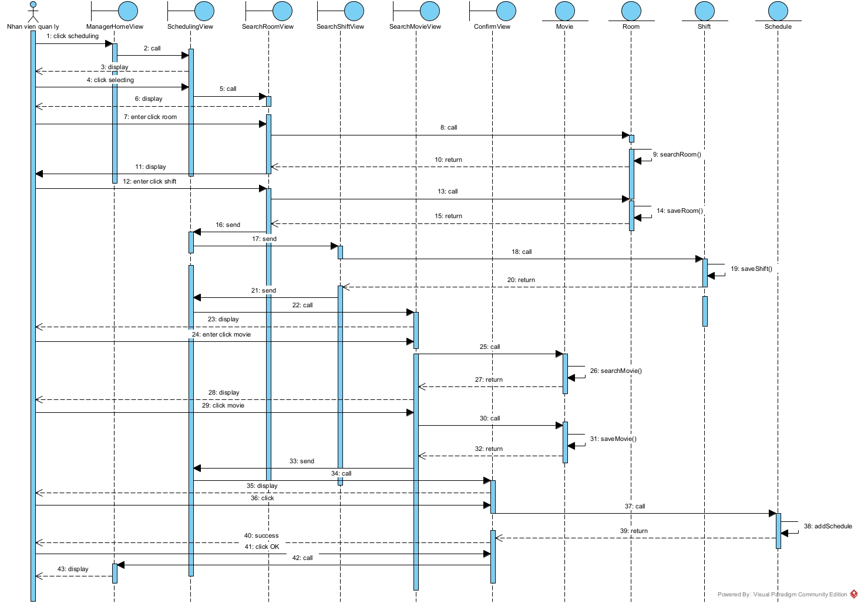

**C. PHA THIẾT KẾ**

**1. Thiết kế lớp thực thể**

**-** Các lớp được bổ sung thuộc tính id: Schedule, User, Shift, Room, Movie, Cinema

**-** Thuộc tính của các lớp được bổ sung thuộc tính theo kiểu của ngôn ngữ lập trình Java

**-** Do không có quan hệ Association nào nên không cần chuyển quan hệ nào sang Aggregation/ Composition

**-** Bổ sung thuộc tính thành phần của các quan hệ, ta thu được biểu đồ lớp thực thể pha thiết kế:

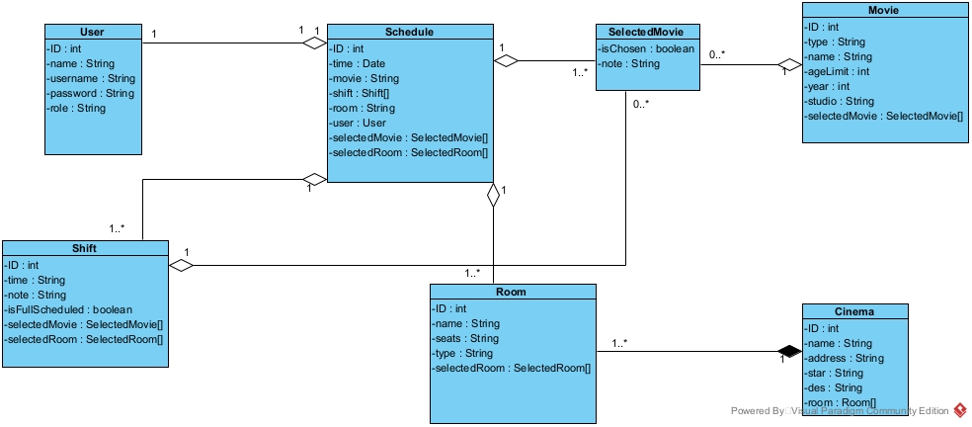

**2. Thiết kế CSDL**

- Mỗi lớp thực thể đề xuất thành bảng tương ứng:

+ Lớp User : tbl_User

+ Lớp Schedule: tbl_Schedule

+ Lớp Movie: tblMovie

+ Lớp selectedMovie: tbl_SelectedMovie

+ Lớp Cinema: tbl_Cinema

+ Lớp Shift: tbl_Shift

+ Lớp Room: tbl_Room

+ Lớp SelectedRoom: tbl_SelectedRoom

* + Đưa thuộc tính không phải đối tượng của lớp thực thể thành thuộc tính của bảng tương ứng:

+ tbl_User: id, name, username, password

+ tbl_Schedule: id, time, movie, shift, room

+ tbl_Movie: id, name, type, ageLimit, year, studio

+ tbl_Cinema: id, address, star, description

+ tbl_SelectedMovie: id, isChosen, note

+ tbl_Shift: id, isFullScheduled, note

+ tbl_Room: id, name, seats, type

+ tnl_SelectedRoom: id, isFillFilm, isFullFilm,note

- Chuyển quan hệ số lượng giữa các lớp thực thể thành quan hệ số lượng giữa các bảng:

+ 1 tbl_User – 1tbl_Schedule

+ 1 tbl_Schedule – n tbl_SelectedMovie

+ 1 tbl_Movie – n tbl_SelectedMovie

+ 1 tbl_Schedule – n tbl_Shift

+ 1 tbl_Schedule – n tbl_SelectedRoom

+ 1 tbl_Room – n tbl_SelectedRoom

+ 1tbl_Cinema – n tbl_Room

- Bổ sung các thuộc tính khóa. Khóa chính được thiết lập với thuộc tính ID của các bảng tương ứng: trừ các bảng: tbl_User, tbl_Movie, tbl_Cinema

Khóa ngoại được thiết lập cho các bảng:

+ 1 tbl_User – 1tbl_Schedule -> Bảng tbl_Schedule có khóa ngoại tbl_UserID

+ 1 tbl_Schedule – n tbl_SelectedMovie -> Bảng tbl_SelectedMovie có khóa ngoài tbl_ScheduleID

+ 1 tbl_Movie – n tbl_SelectedMovie -> Bảng tbl_SelectedMovie có khóa ngoại tbl_MovieID

+ 1 tbl_Schedule – n tbl_Shift -> Bảng tbl_Shift có khóa ngoại tbl_ScheduleID

+ 1 tbl_Schedule – n tbl_SelectedRoom -> Bảng tbl_SelectedRoom có khóa ngoại tbl_ScheduleID

+ 1 tbl_Room – n tbl_SelectedRoom -> Bảng tbl_SelectedRoom có khóa ngoại tbl_RoomID

+ 1tbl_Cinema – n tbl_Room -> Bảng tbl_Room có khóa ngoại tbl_CinemaID

Kết quả thu được CSDL toàn hệ thống:

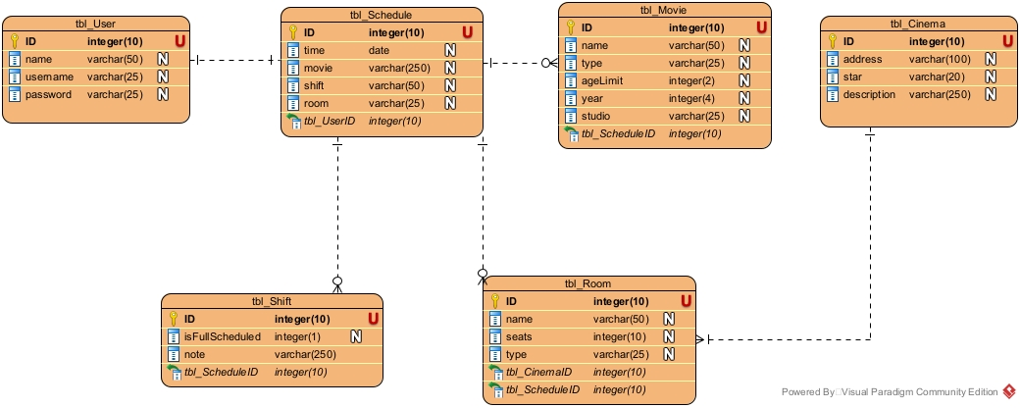

**3. Thiết kế các giao diện cho modul:**

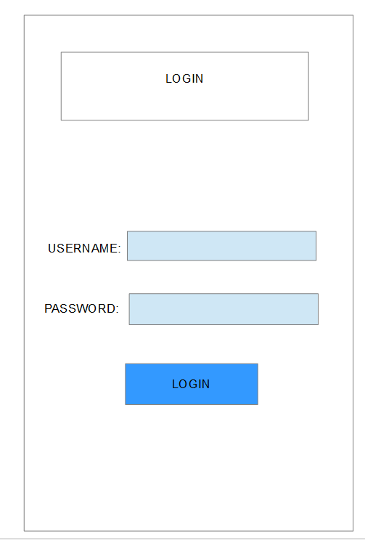

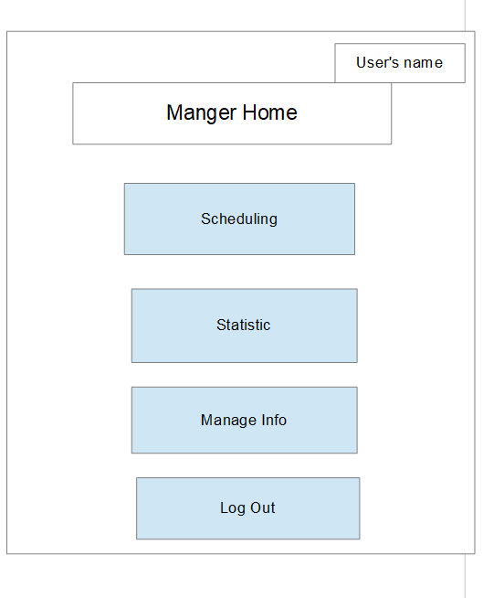

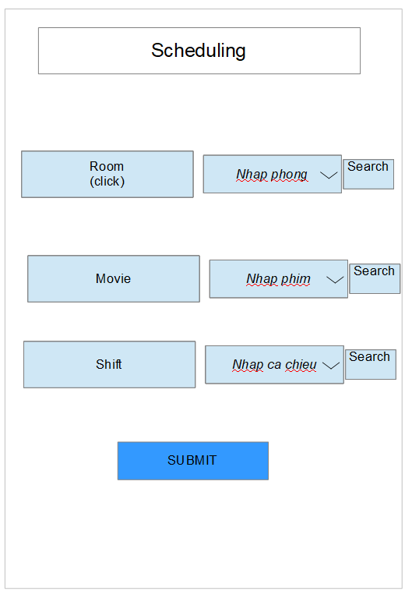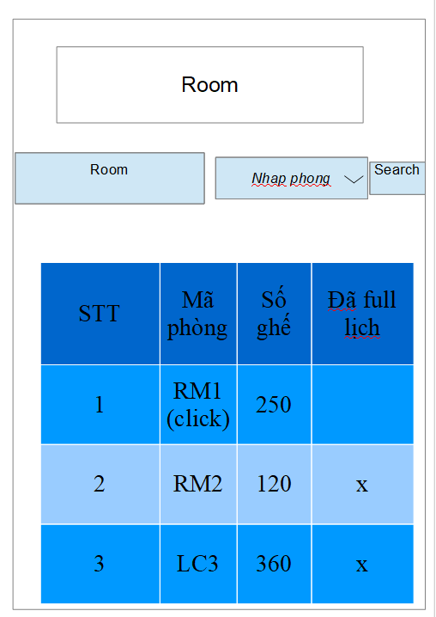

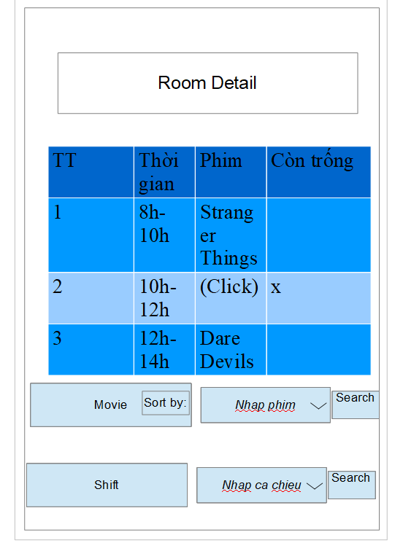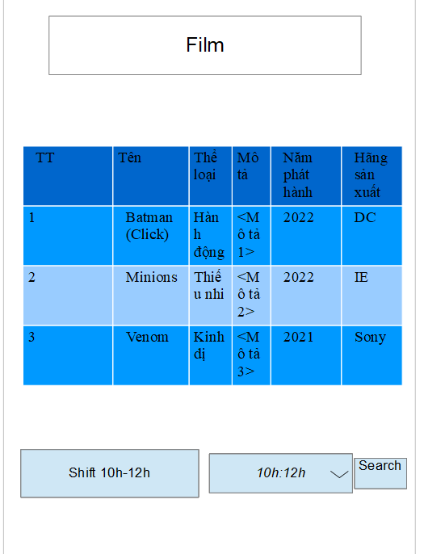

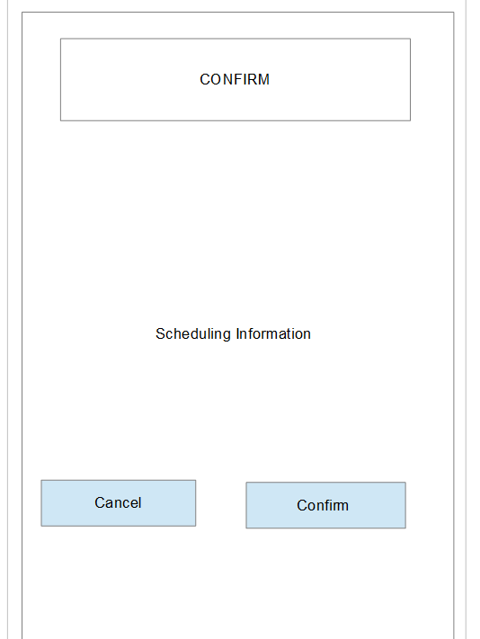

**Ngoại lệ:**

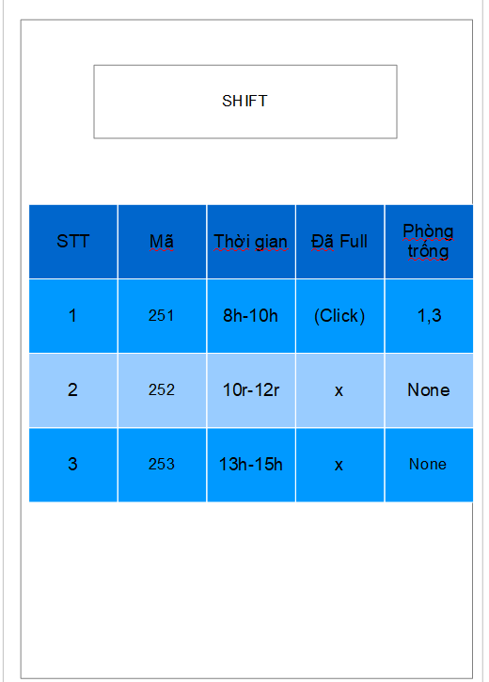

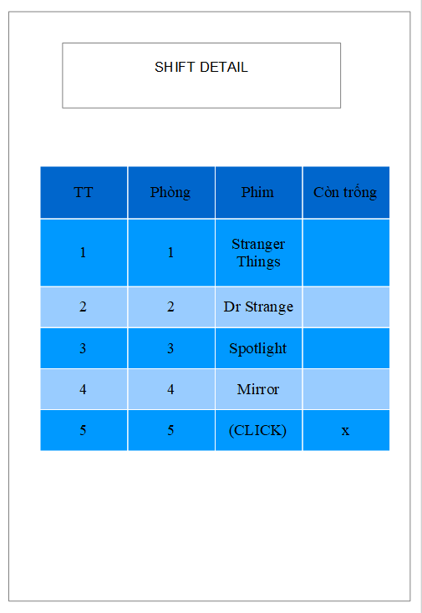

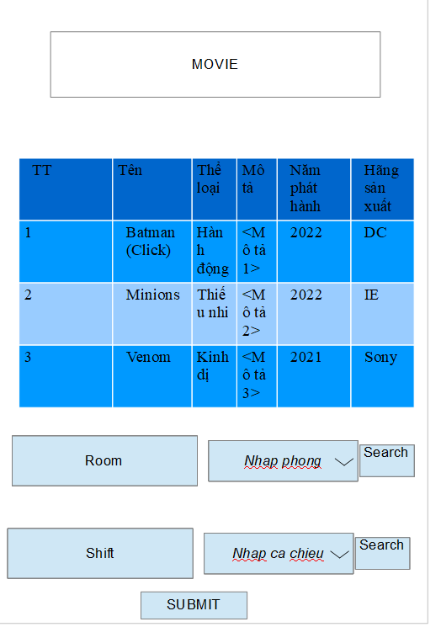

**4. Thiết kế biểu đồ lớp chi tiết cho modul**

- Tầng giao diện có các trang: LoginFrm, ManageHomeFrm, SchedulingFrm, RoomFrm, RoomDetailFrm, FilmFrm, ConfirmFrm, ShiftFrm, ShiftDetailFrm, MovieFrm

- Các lớp tầng truy cập dữ liệu: UserDAO, ShiftDAO, ScheduleDAO, RoomDAO, MovieDAO

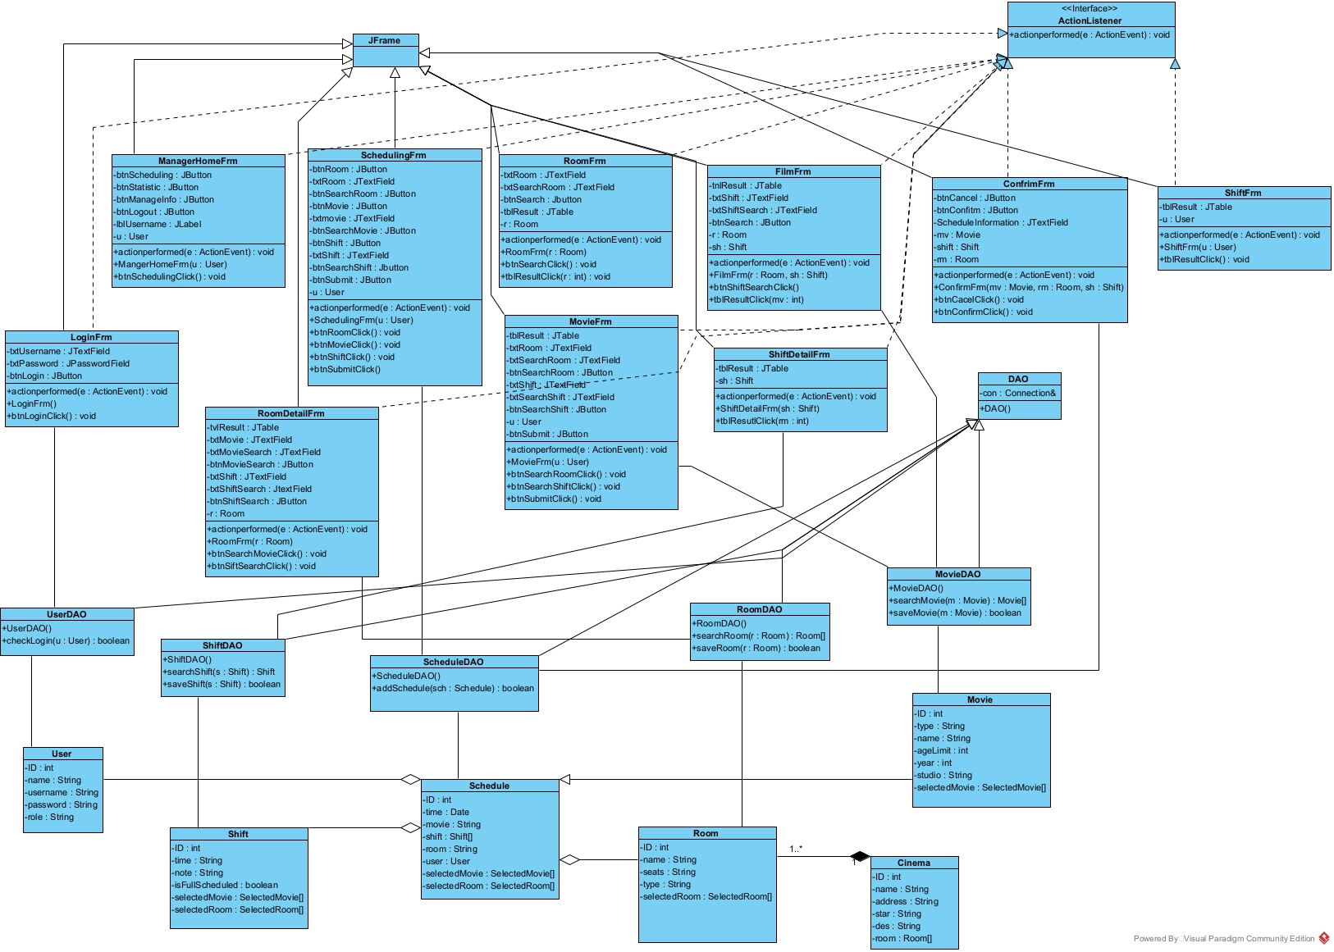

**5. Kịch bản chuẩn V3**

1. Nhân viên quản lý A đăng nhập vào hệ thống qua LoginFrm

2. LoginFrm phát hiện event, thực hiện gọi hàm actionperformed()

3. LoginFrm gọi đến lớp thực thể User

4. Lớp User gọi hàm User() đóng gói thông tin

5. Lớp User trả về kết quả cho LoginFrm 1 đối tượng User

6. LoginFrm thực hiện gọi hàm checkLogin()

7. Hàm checkLogin() kiểm tra thông tin đăng nhập

8. Nếu thông tin đúng, hàm checkLogin() gọi đến lớp User

9. lớp User gọi hàm setter() để set thông tin cho đối tượng trả về

10. Lớp User trả về kết quả là 1 User đã được set thông tin đầy đủ

11. Lớp UserDAO trả về thông tin cho LoginFrm

12. LoginFrm gọi lớp ManageHomeFrm

13. Lớp ManagerHomeFrm gọi hàm khởi tạo của chính nó

14. Lớp ManagerHomeFrm hiển thị trang ManagerHomeFrm với những thông tin được gán tương ứng với thông tin User của nhân viên A

15. Nhân viên A click vào Scheduling

16. Lớp ManagerHomeFrm phát hiện event, thực hiện gọi hàm actionperformed()

17. Lớp ManagerHomeFrm gọi sang lớp SchedulingFrm

18. Lớp SchedulingFrm thực hiện gọi hàm khởi tạo của chính nó

19. Lớp Scheduling hiển thị giao diện cho nhân viên A

20. Nhân viên A click chọn phòng Room

21. Lớp SchedulingFrm phát hiện event, thực hiện gọi hàm actionperformed()

22. Lớp SchedulingFrm gọi sang lớp RoomFrm

23. Lớp RoomFrm thực hiện gọi hàm khởi tạo của chính nó

24. Lớp RoomFrm gọi dếm RoomDAO

25. Lớp RoomDAO thực hiện hàm searchRoom()

26. Lớp RoomDAO gọi đến lớp thực thể Room

27. Lớp Room gọi hàm getter() lấy thông tin Room

28. Lớp Room trả về kết quả cho lớp RoomDAO

29. Lớp RoomDAO trả lại kết quả về cho giao diện RoomFrm

30. Giao diện RoomFrm hiển thị kết quả tìm được cho nhân viên A

31. Nhân viên A chọn 1 phòng từ bảng kết quả được trả về

32. Giao diện RoomFrm phát hiện event, thực hiện gọi hàm actionperformed()

33. RoomFrm gọi sang giao diện RoomDetailFrm

34. Giao diện RoomDetailFrm thực hiện gọi hàm khởi tạo của chính nó

35. RoomDetailFrm gọi đến lớp RoomDAO

36. Lớp điều khiển RoomDAO thực hiện gọi hàm searchRoomDetail()

37. SearchRoomDetail gọi đến lớp thực thể Room

38. Lớp Room gọi hàm getter() để lấy thông tin chi tiết về phòng được truyền qua tham số

39. Lớp Room trả về kết quả sang cho lớp điều khiển RoomDAO

40. Lớp RoomDAO trả về kết quả cho lớp giao diện RoomDetailFrm

41. Giao diện RoomDetailFrm hiển thị thông tin chi tiết phòng vừa tìm được cho nhân viên A

42. Nhân viên A chọn 1 khung giờ chiếu trên bảng kết quả được trả về

43. Lớp RoomDetailFrm phát hiện event, thực hiện gọi hàm actionperformed()

44. lớp RoomDetailFrm gọi sang lớp FilmFrm

45. Lớp giao diện FilmFrm thực hiện gọi hàm khởi tạo của chính nó

46. FilmFrm gọi đến lớp MovieDAO

47. Lớp MovieDAO thực hiện gọi hàm SearchMovie()

48. SearchMovie() gọi sang lớp thực thể Movie

49. Lớp Movie thực hiện gọi hàm getter()

50. lớp Movie trả về kết quả cho lớp MovieDAO

51. Lớp MovieDAO trả kết quả lại cho lớp giao diện FilmFrm

52. Lớp giao diện FilmFrm hiện thị lại cho nhân viên A danh sách phim

53. Nhân viên A chọn 1 phim từ bảng kết quả vừa được trả về

54. lớp FilmFrm phát hiện event, thực hiện gọi hàm actionperformed()

55. FilmFrm gọi sang lớp lớp thực thể Schedule để đóng gói thông tin bao gồm phòng chiếu, ca chiếu, phim, người lên lịch,…

56. Lớp Schedule thực hiện đóng gói

57. Lớp Schedule trả về kết quả cho lớp FilmFrm

58. Lớp FilmFrm gọi sang lớp ConfirmFrm với thông tin về Schedule vừa được đóng gói

59. Lớp ConfirmFrm thực hiện hàm khởi tạo của chính nó

60. Lớp giao diện ConfirmFrm hiện thị thông tin Schedule cho nhân viên A

61. Nhân viên A click xác nhận

62. lớp ConfirmFrm phát hiện event, thực hiện gọi hàm actionperformed()

63. lớp ConfirmFrm gọi đến lớp điều khiển ScheduleDAO thực hiện hàm addSchedule

64. addSchedule gọi sang lớp thực thể Schedule

65. Lớp Schedule thực hiện hàm setter() gán Schedule mới

66. Lớp Schedule trả về kết quả cho lớp ScheduleDAO()

67. Lớp ScheduleDAO trả về kết quả cho lớp ConfirmFrm

68. Lớp giao diện ConfirmFrm thông báo thành công cho nhân viên A

69. Nhân viên A click OK

70. Lớp giao diện ConfirmFrm phát hiện event, thực hiện gọi hàm actionperformed()

71. Lớp ConfirmFrm gọi đến lớp giao diện ManageHomeFrm

72. Lớp giao diện ManageHomeFrm hiển thị lên cho nhân viên A

**- Biểu đồ tuần tự chi tiết cho kịch bản chuẩn v.3:**

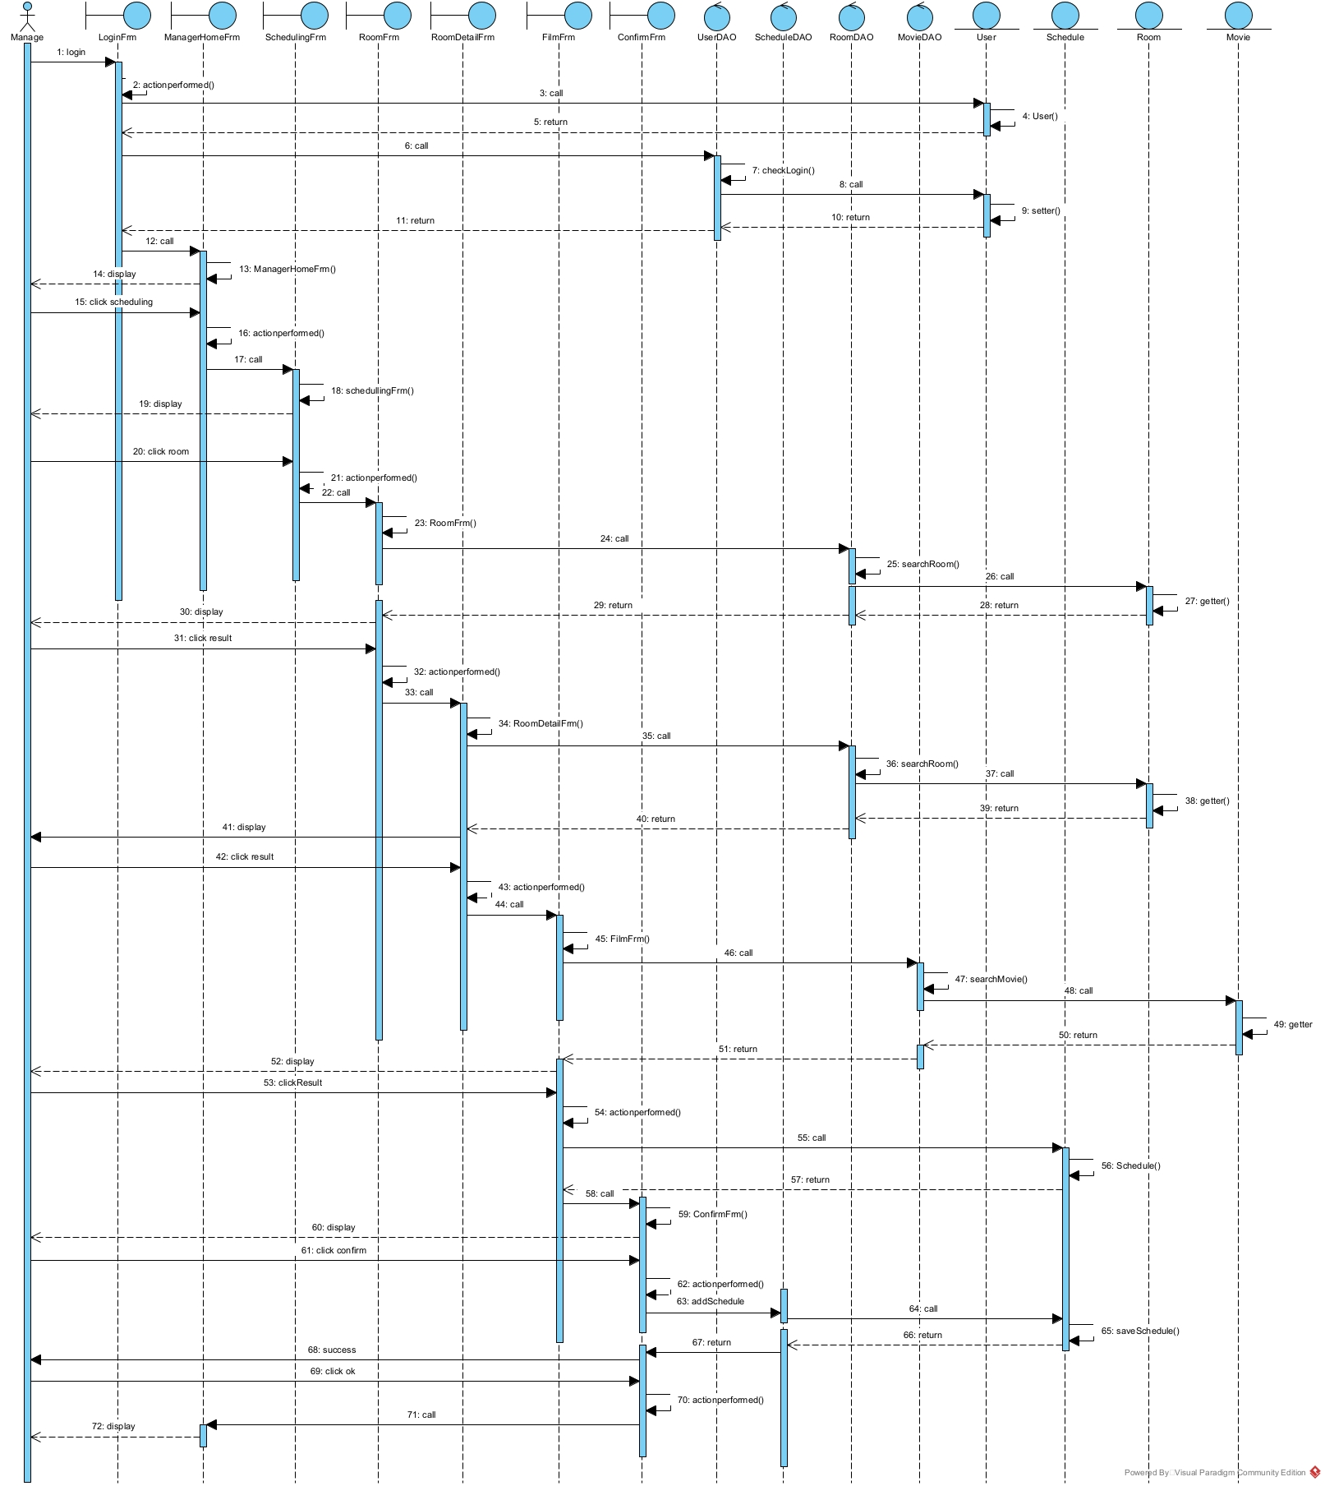

**IV. Pha kiểm thử**

Test plan:

|  |  |  |
| --- | --- | --- |
| No. | Module | Test case |
| 1 | Lên lịch chiếu | Chưa có lịch chiếu trong cơ sở dữ liệu |
| 2 | Lên lịch chiếu | Đã có lịch chiếu trong cơ sở dữ liệu |
| 3 | Lên lịch chiếu | Đã có lịch chiếu (trùng) trong cơ sở dữ liệu |

* 1. Trường hợp 1: chưa có lịch chiếu

**\* Database trước kiểm tra:**

- tbl_User:

|  |  |  |  |
| --- | --- | --- | --- |
| ID | name | username | password |
| 1 | Admin | Admin | admin |
| 2 | Manager | Manager | manager |
| 3 | Seller | Seller | seller |

- tbl_Schedule:

|  |  |  |  |  |  |
| --- | --- | --- | --- | --- | --- |
| ID | Time | Movie | Shift | Room | UserID |
|  |  |  |  |  |  |

- tbl_Movie:

|  |  |  |  |  |  |  |
| --- | --- | --- | --- | --- | --- | --- |
| ID | Name | Type | ageLimit | Year | Studio | ScheduleID |
| 1 | DrStrange | Action | 12 | 2022 | Marvel | [] |
| 2 | MoonKnight | Action | 12 | 2022 | Marvel | [] |

- tbl_Shift:

|  |  |  |  |
| --- | --- | --- | --- |
| ID | isFullScheduled | Note | ScheduleID |
| 1 | 0 |  | [] |
| 2 | 0 |  | [] |
| 3 | 0 |  | [] |
| 4 | 0 |  | [] |
| 5 | 0 |  | [] |

- tbl_Room:

|  |  |  |  |  |  |
| --- | --- | --- | --- | --- | --- |
| ID | Name | Seats | Type | CinemaID | ScheduleID |
| 1 | Rm1 | 120 | 3D | 1 | [] |
| 2 | Rm2 | 150 | 2D | 1 | [] |

- tbl_Cinema:

|  |  |  |  |
| --- | --- | --- | --- |
| ID | Address | Star | Description |
| 1 | Add1,… | 4 | Des1 |

|  |  |
| --- | --- |
| Kịch bản | Kết quả mong đợi |
| * 1. Nhân viên quản lý có ID =2 click vào nút lên lịch chiếu trên giao diện | Giao diện lên lịch chiếu hiện lên với ô nhập phòng chiếu, nhập phim, các ô tìm kiếm và nút search |
| * 1. Click vào ô nhập phòng chiếu từ giao diện | Danh sách các phòng chiếu xuất hiện   |  |  |  |  |  |  | | --- | --- | --- | --- | --- | --- | | ID | Name | Seats | Type | CinemaID | ScheduleID | | 1 | Rm1 | 120 | 3D | 1 | [] | | 2 | Rm2 | 150 | 2D | 1 | [] | |
| * 1. Nhấn vào phòng chiếu 1 | Hệ thống hiện ra thông tin chi tiết về lịch chiếu của phòng chiếu 1 và ô chọn phim:   |  |  |  |  |  |  | | --- | --- | --- | --- | --- | --- | | ID | Time | Movie | Shift | Room | UserID | | 1 | 30/4 |  | 1 |  |  | | 2 | 30/4 |  | 2 |  |  | | 3 | 30/4 |  | 3 |  |  | | 4 | 30/4 |  | 4 |  |  | |
| * 1. Nhấn vào dòng 2 (ngày 30/4 ca chiếu thứ 2) và click chọn phim | Hệ thống hiện lên danh sách các bộ phim:   |  |  |  |  |  |  |  | | --- | --- | --- | --- | --- | --- | --- | | ID | Name | Type | ageLimit | Year | Studio | ScheduleID | | 1 | DrStrange | Action | 12 | 2022 | Marvel | [] | | 2 | MoonKnight | Action | 12 | 2022 | Marvel | [] | |
| * 1. Chọn phim Dr.Strange | Hệ thống hiện lên giao diện Confirm với thông báo yêu cầu xác nhận chọn bộ phim Dr.Strange cho phòng chiếu 1 vào lúc 10h-12h (ca chiếu 2) |
| * 1. Nhấn vào nút Confirm | Thông báo xuất hiện: Lên lịch chiếu thành công |
| * 1. Click OK | Trả về giao diện Home |

* **Database sau kiểm tra:**

- tbl_User:

|  |  |  |  |
| --- | --- | --- | --- |
| ID | name | username | password |
| 1 | Admin | Admin | admin |
| 2 | Manager | Manager | manager |
| 3 | Seller | Seller | seller |

- tbl_Schedule:

|  |  |  |  |  |  |
| --- | --- | --- | --- | --- | --- |
| ID | Time | Movie | Shift | Room | UserID |
| 1 | 30/4 | [Dr.Strange] | [2] | [1] | 2 |

- tbl_Movie:

|  |  |  |  |  |  |  |
| --- | --- | --- | --- | --- | --- | --- |
| ID | Name | Type | ageLimit | Year | Studio | ScheduleID |
| 1 | DrStrange | Action | 12 | 2022 | Marvel | [1] |
| 2 | MoonKnight | Action | 12 | 2022 | Marvel | [] |

- tbl_Shift:

|  |  |  |  |
| --- | --- | --- | --- |
| ID | isFullScheduled | Note | ScheduleID |
| 1 | 1 |  | [1] |
| 2 | 0 |  | [] |
| 3 | 0 |  | [] |
| 4 | 0 |  | [] |
| 5 | 0 |  | [] |

- tbl_Room:

|  |  |  |  |  |  |
| --- | --- | --- | --- | --- | --- |
| ID | Name | Seats | Type | CinemaID | ScheduleID |
| 1 | Rm1 | 120 | 3D | 1 | [1] |
| 2 | Rm2 | 150 | 2D | 1 | [] |

- tbl_Cinema:

|  |  |  |  |
| --- | --- | --- | --- |
| ID | Address | Star | Description |
| 1 | Add1,… | 4 | Des1 |

* 1. Trường hợp 2 : Đã có lịch chiếu trong cơ sở dữ liệu

**\* Database trước kiểm tra:**

- tbl_User:

|  |  |  |  |
| --- | --- | --- | --- |
| ID | name | username | password |
| 1 | Admin | Admin | admin |
| 2 | Manager | Manager | manager |
| 3 | Seller | Seller | seller |

- tbl_Schedule:

|  |  |  |  |  |  |
| --- | --- | --- | --- | --- | --- |
| ID | Time | Movie | Shift | Room | UserID |
| 1 | 30/4 | [Dr.Strange] | [2] | [1] | 2 |

- tbl_Movie:

|  |  |  |  |  |  |  |
| --- | --- | --- | --- | --- | --- | --- |
| ID | Name | Type | ageLimit | Year | Studio | ScheduleID |
| 1 | DrStrange | Action | 12 | 2022 | Marvel | [1] |
| 2 | MoonKnight | Action | 12 | 2022 | Marvel | [] |

- tbl_Shift:

|  |  |  |  |
| --- | --- | --- | --- |
| ID | isFullScheduled | Note | ScheduleID |
| 1 | 0 |  | [] |
| 2 | 0 |  | [1] |
| 3 | 0 |  | [] |
| 4 | 0 |  | [] |
| 5 | 0 |  | [] |

- tbl_Room:

|  |  |  |  |  |  |
| --- | --- | --- | --- | --- | --- |
| ID | Name | Seats | Type | CinemaID | ScheduleID |
| 1 | Rm1 | 120 | 3D | 1 | [1] |
| 2 | Rm2 | 150 | 2D | 1 | [] |

- tbl_Cinema:

|  |  |  |  |
| --- | --- | --- | --- |
| ID | Address | Star | Description |
| 1 | Add1,… | 4 | Des1 |

|  |  |
| --- | --- |
| Kịch bản | Kết quả mong đợi |
| 1. Nhân viên quản lý có ID =2 click vào nút lên lịch chiếu trên giao diện | Giao diện lên lịch chiếu hiện lên với ô nhập phòng chiếu, nhập phim, các ô tìm kiếm và nút search |
| 2.Click vào ô nhập phòng chiếu từ giao diện | Danh sách các phòng chiếu xuất hiện   |  |  |  |  |  |  | | --- | --- | --- | --- | --- | --- | | ID | Name | Seats | Type | CinemaID | ScheduleID | | 1 | Rm1 | 120 | 3D | 1 | [] | | 2 | Rm2 | 150 | 2D | 1 | [] | |
| 3.Nhấn vào phòng chiếu 2 | Hệ thống hiện ra thông tin chi tiết về lịch chiếu của phòng chiếu 1 và ô chọn phim:   |  |  |  |  |  |  | | --- | --- | --- | --- | --- | --- | | ID | Time | Movie | Shift | Room | UserID | | 1 | 30/4 | 1 | 1 | 1 | 2 | | 2 | 30/4 |  | 2 |  |  | | 3 | 30/4 |  | 3 |  |  | | 4 | 30/4 |  | 4 |  |  | |
| 4. Nhấn vào dòng 2 (ngày 30/4 ca chiếu thứ 2) và click chọn phim | Hệ thống hiện lên danh sách các bộ phim:   |  |  |  |  |  |  |  | | --- | --- | --- | --- | --- | --- | --- | | ID | Name | Type | ageLimit | Year | Studio | ScheduleID | | 1 | DrStrange | Action | 12 | 2022 | Marvel | [1] | | 2 | MoonKnight | Action | 12 | 2022 | Marvel | [] | |
| 5.Chọn phim Dr.Strange | Hệ thống hiện lên giao diện Confirm với thông báo yêu cầu xác nhận chọn bộ phim Dr.Strange cho phòng chiếu 2 vào lúc 10h-12h (ca chiếu 2) |
| 6.Nhấn vào nút Confirm | Thông báo xuất hiện: Lên lịch chiếu thành công |
| 7.Click OK | Trả về giao diện Home |

* **Database sau kiểm tra:**

- tbl_User:

|  |  |  |  |
| --- | --- | --- | --- |
| ID | name | username | password |
| 1 | Admin | Admin | admin |
| 2 | Manager | Manager | manager |
| 3 | Seller | Seller | seller |

- tbl_Schedule:

|  |  |  |  |  |  |
| --- | --- | --- | --- | --- | --- |
| ID | Time | Movie | Shift | Room | UserID |
| 1 | 30/4 | [Dr.Strange] | [2] | [1,2] | 2 |

- tbl_Movie:

|  |  |  |  |  |  |  |
| --- | --- | --- | --- | --- | --- | --- |
| ID | Name | Type | ageLimit | Year | Studio | ScheduleID |
| 1 | DrStrange | Action | 12 | 2022 | Marvel | [1] |
| 2 | MoonKnight | Action | 12 | 2022 | Marvel | [] |

- tbl_Shift:

|  |  |  |  |
| --- | --- | --- | --- |
| ID | isFullScheduled | Note | ScheduleID |
| 1 | 0 |  | [] |
| 2 | 1 | Full | [1] |
| 3 | 0 |  | [] |
| 4 | 0 |  | [] |
| 5 | 0 |  | [] |

- tbl_Room:

|  |  |  |  |  |  |
| --- | --- | --- | --- | --- | --- |
| ID | Name | Seats | Type | CinemaID | ScheduleID |
| 1 | Rm1 | 120 | 3D | 1 | [1] |
| 2 | Rm2 | 150 | 2D | 1 | [] |

- tbl_Cinema:

|  |  |  |  |
| --- | --- | --- | --- |
| ID | Address | Star | Description |
| 1 | Add1,… | 4 | Des1 |

* 1. Trường hợp 3: Đã có lịch chiếu(trùng) trong cơ sở dữ liệu

**\* Database trước kiểm tra:**

- tbl_User:

|  |  |  |  |
| --- | --- | --- | --- |
| ID | name | username | password |
| 1 | Admin | Admin | admin |
| 2 | Manager | Manager | manager |
| 3 | Seller | Seller | seller |

- tbl_Schedule:

|  |  |  |  |  |  |
| --- | --- | --- | --- | --- | --- |
| ID | Time | Movie | Shift | Room | UserID |
| 1 | 30/4 | [Dr.Strange] | [2] | [1,2] | 2 |

- tbl_Movie:

|  |  |  |  |  |  |  |
| --- | --- | --- | --- | --- | --- | --- |
| ID | Name | Type | ageLimit | Year | Studio | ScheduleID |
| 1 | DrStrange | Action | 12 | 2022 | Marvel | [1] |
| 2 | MoonKnight | Action | 12 | 2022 | Marvel | [] |

- tbl_Shift:

|  |  |  |  |
| --- | --- | --- | --- |
| ID | isFullScheduled | Note | ScheduleID |
| 1 | 0 |  | [] |
| 2 | 1 | Full | [1] |
| 3 | 0 |  | [] |
| 4 | 0 |  | [] |
| 5 | 0 |  | [] |

- tbl_Room:

|  |  |  |  |  |  |
| --- | --- | --- | --- | --- | --- |
| ID | Name | Seats | Type | CinemaID | ScheduleID |
| 1 | Rm1 | 120 | 3D | 1 | [1] |
| 2 | Rm2 | 150 | 2D | 1 | [] |

- tbl_Cinema:

|  |  |  |  |
| --- | --- | --- | --- |
| ID | Address | Star | Description |
| 1 | Add1,… | 4 | Des1 |

|  |  |
| --- | --- |
| Kịch bản | Kết quả mong đợi |
| 1. Nhân viên quản lý có ID =2 click vào nút lên lịch chiếu trên giao diện | Giao diện lên lịch chiếu hiện lên với ô nhập phòng chiếu, nhập phim, các ô tìm kiếm và nút search |
| 1. Click vào ô nhập phòng chiếu từ giao diện | Danh sách các phòng chiếu xuất hiện   |  |  |  |  |  |  | | --- | --- | --- | --- | --- | --- | | ID | Name | Seats | Type | CinemaID | ScheduleID | | 1 | Rm1 | 120 | 3D | 1 | [] | | 2 | Rm2 | 150 | 2D | 1 | [] | |
| 1. Nhấn vào phòng chiếu 1 | Hệ thống hiện ra thông tin chi tiết về lịch chiếu của phòng chiếu 1 và ô chọn phim:   |  |  |  |  |  |  | | --- | --- | --- | --- | --- | --- | | ID | Time | Movie | Shift | Room | UserID | | 1 | 30/4 | 1 | 1 | 1 | 2 | | 2 | 30/4 |  | 2 |  |  | | 3 | 30/4 |  | 3 |  |  | | 4 | 30/4 |  | 4 |  |  | |
| 1. Nhấn vào dòng 2 (ngày 30/4 ca chiếu thứ 2) và click chọn phim | Hệ thống hiện lên danh sách các bộ phim:   |  |  |  |  |  |  |  | | --- | --- | --- | --- | --- | --- | --- | | ID | Name | Type | ageLimit | Year | Studio | ScheduleID | | 1 | DrStrange | Action | 12 | 2022 | Marvel | [1] | | 2 | MoonKnight | Action | 12 | 2022 | Marvel | [] | |
| 1. Chọn phim Dr.Strange | Hệ thống hiện lên giao diện Confirm với thông báo lịch chiếu vừa chọn đã tồn tại. Có muốn tiếp tục thay đổi lịch chiếu? |
| 1. Click Cancel | Trả về giao diện Home |

* **Database sau kiểm tra:**

Database không đổi